跨时空集结，百事携手Z世代做未来的『头号玩家』
广 告 主：百事（中国）有限公司
所属行业：食品饮料
执行时间：2022.05.01-09.02
参选类别：元宇宙营销类
营销背景
品牌基因：
早从上世纪开始，百事就将每一代年轻消费者作为最关注的群体。1984年，百事打出“新一代的选择”的口号，将“年轻”、“潮流”等要素深深植入了品牌的基因之中。从“Dare for more（渴望无限）”到“Live for Now（渴望就现在）”，再到现如今的“For the Love of It（热爱全开）”，通过对年轻一代生活态度的透视与理解，潮流、年轻、创造等概念早已成为百事建立品牌影响的重要驱动力。
面临挑战：
- 流量明星暴雷事件频发，广电总局监管政策频出，过去围绕最流行明星的营销模式面临挑战，急需蜕变；
- 新冠疫情肆虐全球，线下演唱会、Live House开始成为奢侈，对于热爱音乐的Gen Z来说，毫无视听享受可言，更无法沉浸体验；
- Facebook公司改名Meta（元宇宙）、Gucci推出数字化球鞋、耐克入驻ROBLOX、麦当劳中国在推新“麦麦咔滋脆鸡腿堡”时候首次对对外发行10万份数字藏品、奈雪的茶在6周年官宣元宇宙大使“NAYUKI”，同时推出实物版售价699的限量潮玩以及NFT盲盒……众多品牌/公司在这两年纷纷布局元宇宙，花样百出，元宇宙营销渐成一片红海。
市场机遇：
元宇宙催生各种新业态与新内容，不仅带动WEB、NFT、虚拟人等产业的发展，还在全球年轻一代的网络体验与日常生活中扎根，各式元宇宙平台遍地开花，年轻用户也在不断增加，而流行文化的融入更是让其成为当下最年轻潮流的文化概念；艾媒资讯在《2022年中国虚拟人行业发展研究报告》也指出，21年虚拟偶像的带动市场规模和核心市场规模分别为1074.9亿元和62.2亿元，预计22年将分别达到1866.1亿元和120.8亿元。
营销目标
元宇宙不同于以往的营销领域，其最大的特点就在于赋能给Z世代消费者更多“主导权”，这可能会是一个更加立体多元的内容输出场域，同时融入了年轻人对于“未来”的创造与想象。在这样的背景下，百事希望能够通过百事元宇宙实现与年轻人更多元的互动玩法，进一步占领年轻消费者的心智。在这一过程中，百事品牌通过与元宇宙的深度绑定，拓宽品牌的更多可能性。
- 【音乐基因强化】百事始终坚持以音乐为内容载体进行精细化运营，从演唱会赞助，到音乐赛事和节目内容的深度共创，22年将持续拓宽商业化合作边界，为年轻人群带来立体多面的音乐感官体验；
- 【占领年轻人群心智】尝试打造自由、立体、沉浸式的创新互动，与年轻消费者构建前所未有的对话方式，在传递“不给年轻人灌输教条，希望他们释放自己内心热爱”的品牌理念的同时，卷入更多的年轻消费群体。
策略与创意
人群洞察：据QuestMobile统计，中国Z世代活跃用户规模在20年就已超过3亿，占全体移动网民的28%。作为消费主力军的年轻人，渴望表达自我，不被定义、追逐潮流和个性，可谓元宇宙时代的“原住民”；
平台选择：元宇宙热潮下，各大互联网媒体重兵布局。腾讯完善的内容生态+强大的社交体系为百事元宇宙的实现提供优质的软硬件基础，以IP内容为抓手，以虚拟社交+游戏为突破口，为品牌与年轻群体沟通提供更好的互动体验机会。
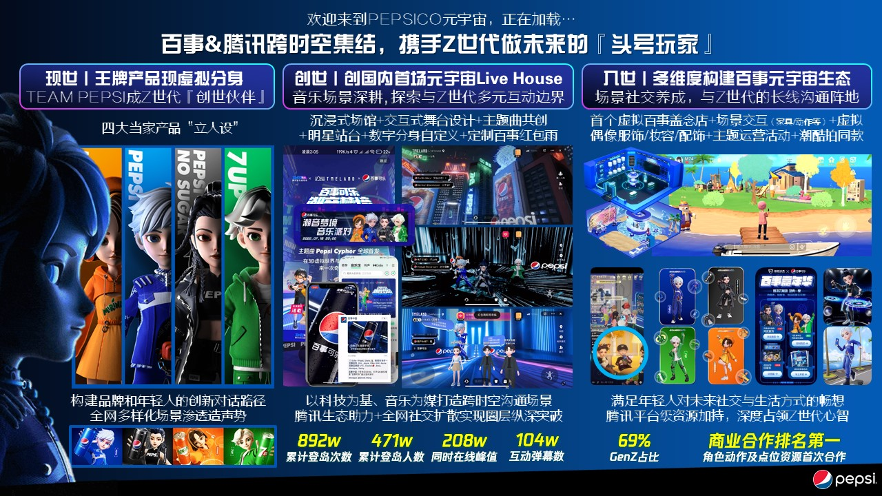
营销策略：百事聚焦年轻消费者情感需求与互动体验，紧握元宇宙潮流风口，以“热爱全开”的品牌理念为核心，以年轻文化、创造力为抓手，联合腾讯生态通过推出虚拟偶像、打造虚拟世界、发布数字藏品等多元方式逐步建立“百事元宇宙“，在为年轻人提供精神食粮之余，在虚拟世界中营造未来第三空间，融入音乐、时尚、科技、设计等元素，将虚实互通的高沉浸式体验带入Z世代生活，全面满足Z世代对享有更多人生主导权的期待，及对充满未知和惊喜的元宇宙的无限向往。
- 现世丨首推品牌虚拟偶像，演绎百事产品个性形象，构建品牌和年轻人的创新对话路径；
- 创世丨打造国内首秀元宇宙Live House，音乐场景深耕, 探索与Z世代多元互动边界；
- 入世丨携手腾讯超级QQ秀打造虚拟元宇宙社区，多维度构建百事元宇宙生态。
执行过程/媒体表现
- 现世丨王牌产品现虚拟分身，对话主流Z世代，开启沉浸式元宇宙世界
以四大王牌产品为原型，推出4位百事家族虚拟偶像组成TEAM PEPSI天团，弱化百事可乐、百事可乐无糖、7喜、美年达单一产品形象输出，以此构建品牌和年轻人前所未有的创新对话路径。
品牌分别赋予他们“酷爽”“超敢”“有趣”“鲜活”的人设标签，搭配蓝、黑、绿、橙等经典品牌色调，让它们成为年轻人的“创世伙伴”，既贴近年轻用户的个性表达，也极力彰显潮流元素，成功打造出“永不塌房”、深受年轻用户喜爱的全能虚拟偶像，大大消除了用户对品牌营销的抵触心理，激活年轻人对百事未来的想象空间。
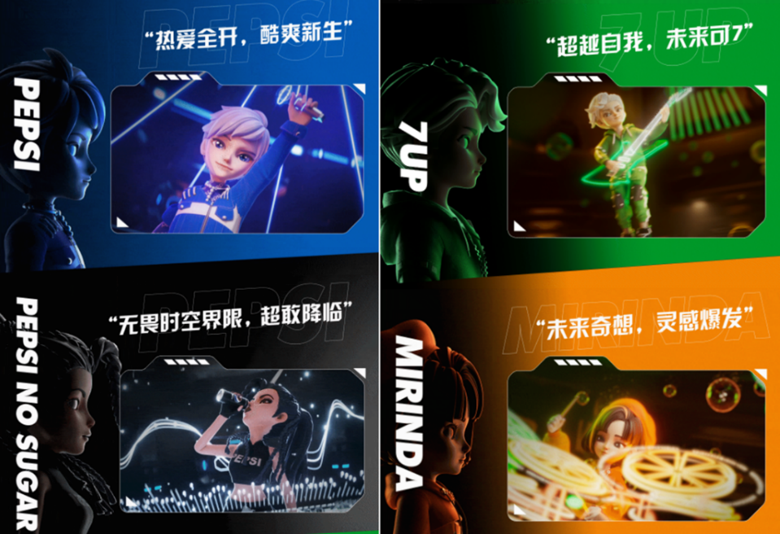
- 创世丨携手TME创造国内首秀元宇宙Live House「百事可乐潮音梦境」，探索与Z世代多元互动边界
作为四位虚拟偶像的“经纪公司”，百事携手腾讯已经为他们制定了周全的“出道”计划，要深度捆绑音乐场景，通过娱乐化的市场运作，来呈现并放大他们无穷的表现力和生命力。以“百事盖念店”IP的焕新升级为契机和入口，百事携手TME正式开启“百事元宇宙”时代。
  - 超越现实的沉浸式体验+交互式舞台设计，开辟元宇宙沟通新场景。百事还将开创行业先例，打破传统舞台所受的物理空间限制，让Z世代可以肆意穿梭于荒漠、绿洲、海底、星球宇宙、赛博都市等变幻场景的同时，用户听歌时也可通过切换互动/纯享模式，自由操控演唱会视角，开启全沉浸式过瘾体验。
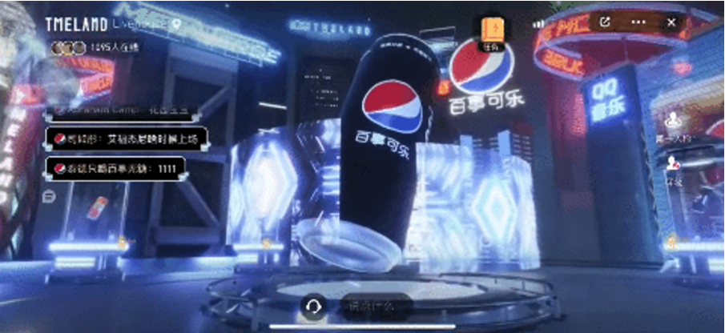
  - 虚拟偶像天团“出道”首秀，潮流Rapper跨界站台。百事虚拟偶像团体TEAM PEPSI首秀以一曲《PEPSI CYPHER》成功炸响舞台，凭借动感炸裂的旋律和热爱全开的台风瞬间圈粉无数。
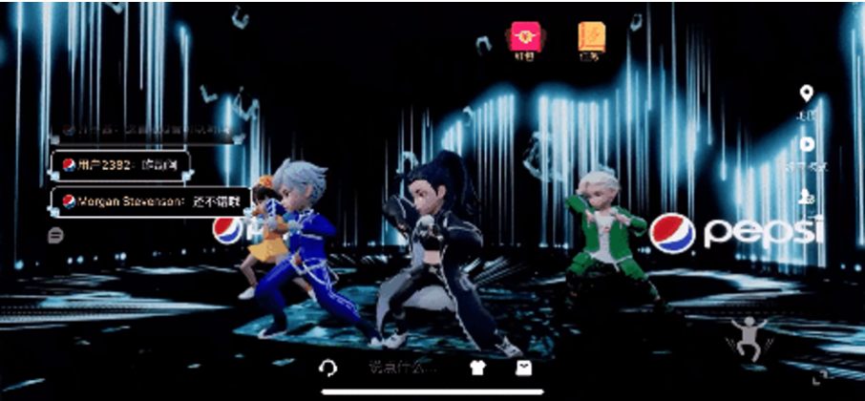
  - 派对开始前，不仅能实时关注最新进展，解锁彩排后台发生的趣闻轶事；在预约阶段百事更是向全国年轻人发出了一份盛大的邀请——“未来音乐共创计划”，让用户可以通过DIY填词的方式，参与演唱会的联合共创，释放对百事品牌和未来音乐的想象。参与者不仅可以得到以百事家族虚拟偶像为封面的专属演唱会门票，所写歌词还会随机出现在Live House现场，让更多人看到。与此同时，当晚演出还请到了艾福杰尼和法老这个两位当红说唱歌手，他俩以首个数字分身的形式前来助阵。在他们的带领下，每个用户体验一场从“入梦”到“出梦”的音乐探索之旅。
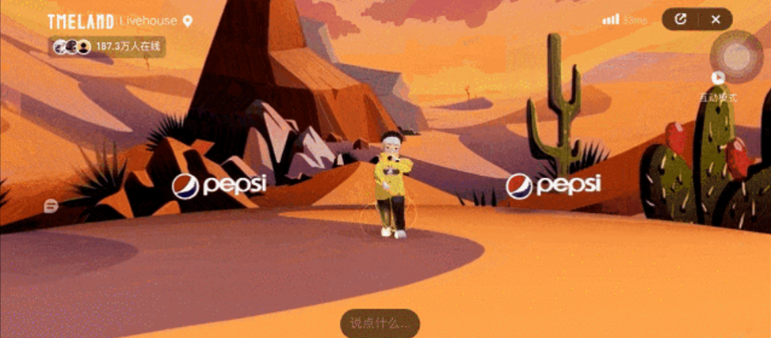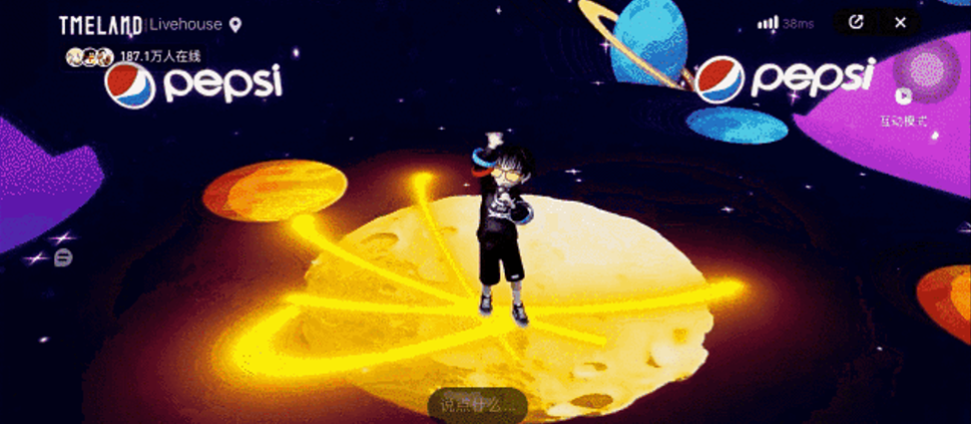
- 用户数字分身自定义+定制互动。在演唱会正式开始之前，玩家还可以进行换装自定义形象，用自己喜欢的虚拟形象在音乐派对中自由活动；而在演唱会开始之后，玩家也能自我操控演唱会视角，数字分身则能随意走动，与现场其他歌友一起随歌摇摆。不仅如此，在演出期间，百事通过全程发放定制红包雨——从天而降百事可乐无糖，为这场live house热爱升温，提升用户参与派对的积极性，将现场气氛一波接一波的推上共嗨热潮，为热爱音乐的年轻人打造了一场难忘的元宇宙音乐派对。用户可以一边听音乐，一边抽取限量虚拟装备、绿钻周卡、QQ音乐实体周边等惊喜福利。
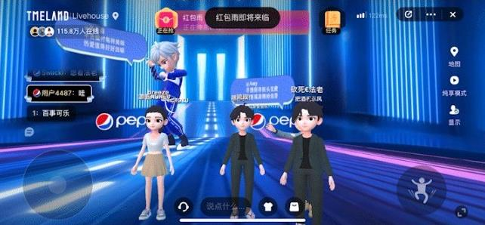
- 入世丨携手超级QQ秀多维打造多元元宇宙生态，映射年轻人对未来社交与生活方式的畅想，建立与Z世代的长线沟通阵地
在这场关于元宇宙的试炼路程中，除了关于“人”的情感召唤，百事还突破了空间想象力边界，对“百事盖念店”进行颠覆性的“景”观打磨。
  - 首款虚拟百事盖念店上线，开启社交“未来第三空间”。不同于以往线下体验店的互动形式，用户可进入线上超级QQ秀的“潮酷商店”和“夏日沙滩风”两大主题空间，通过全息投影与虚拟偶像进行智能交互、购买饮品及兑换未来潮品，通过机制触发，还可观赏虚拟浪漫烟花雨，身临其境地感受未来社交消费体验。在这个空间里，用户拥有自由探索的机会，不受时间、场地的约束。百事将娱乐场景、社交场景和购物场景汇聚在元宇宙世界里，营造出更加真实立体的互动体验。
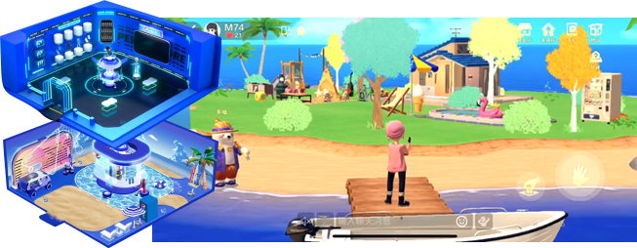
  - 多元人设，体验不一样的人生。虚拟偶像服饰/妆容/配饰+主题运营活动+潮酷拍同款。上线音乐DJ、滑板高手、跑酷达人等多种由百事家族演绎的高人气虚拟角色，通过穿同款、玩互动带领用户感受“N种人生”并行的奇妙体验，满足年轻人对未来社交与生活方式的畅想。
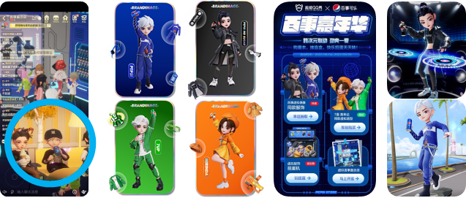
视频链接：https://v.qq.com/x/page/a350320h6j5.html
营销效果与市场反馈
- 携手TME重磅打造首次元宇宙虚拟演唱会，腾讯生态助力+全网社交扩散实现圈层纵深突破
- 用户覆盖量：TME LAND累计登岛次数892万破新高，累计登岛人数471万，演唱会同时在线人数峰值达208万；演唱会开场不到20分钟，同时在线人数突破百万；
- 用户互动量：互动弹幕数总计104万；
- 品牌资产加持：百事单曲《PEPSI CYPHER》通过TMELAND全球首唱及运营推广，深受消费者喜爱，QQ音乐收藏次数破千次；
- 曝光量：TME全域资源推广加持，曝光量高达2.5亿+，强化年轻消费者品牌认知；
- 社交影响力：主流媒体配合话题打造事件营销话题占据热搜榜单第6名，话题阅读量高达8,500万+，百事元宇宙成为热门事件。
- 携手超级QQ秀打造跨圈层虚拟线上社区
- 年轻人群强渗透：上线一个月，累计触达人数1.2亿+，日均覆盖3200万+，Gen-Z占比69%；
- 商业合作排名第一：虚拟偶像同款（服饰/配饰/等）售卖率第一；“喝”百事角色动作交互近千万次。

